**Методическая разработка урока английского языка на тему**

**«School Eco-Club» с использованием технологии «ротация станций»**

**в 10 классе**

**Учитель:** Наумкина Ирина Николаевна, учитель английского языка высшей категории МБОУ «Центр образования «Перспектива» г. Брянска

**Цель урока:** обобщение изученного материала по теме «Экология» и практическое применение предметных знаний для создания учебного мини-проекта.

**Планируемые результаты урока:**

***Предметные***

1) говорение (вести разные виды диалога в рамках отобранного тематического содержания; создавать устные связные монологические высказывания такие как описание и рассуждение с изложением своего мнения и краткой аргументацией; устно излагать результаты выполненной проектной работы);

2) воспринимать на слух и понимать аутентичные тексты с пониманием основного содержания и с пониманием нужной запрашиваемой информации;

3) читать про себя и понимать несложные аутентичные тексты с различной глубиной проникновения в содержание; читать несплошные тексты (таблицы, диаграммы) и понимать представленную в них информацию;

4) писать электронное сообщение личного характера; создавать письменное высказывание на основе плана; заполнять таблицу;

5) владеть фонетическими навыками (различать на слух и адекватно произносить слова и фразы);

6) читать вслух небольшие тексты;

7) распознавать и употреблять в устной и письменной речи родственные слова, образованные с помощью аффиксации и при помощи префиксов;

8) распознавать и употреблять в устной и письменной речи различные средства связи для обеспечения целостности и логичности высказывания.

***Метапредметные***

1. Самостоятельно формулировать и актуализировать проблему, рассматривать ее всесторонне;
2. Устанавливать существенный признак или основания для сравнения, классификации и обобщения;
3. Определять цели деятельности;
4. Разрабатывать план решения проблемы с учетом анализа имеющихся ресурсов;
5. Вносить коррективы в деятельность, оценивать соответствие результатов целям;
6. Координировать и выполнять работу в условиях реального и виртуального взаимодействия;
7. Развивать креативное мышление при решении жизненных проблем;
8. Владеть навыками учебно-исследовательской деятельности с использованием иностранного языка;
9. Владеть способностью и готовностью к самостоятельному поиску методов решения практических задач;
10. Выявлять причинно-следственные связи;
11. Оценивать приобретенный опыт;
12. Делать осознанный выбор, аргументировать его;
13. Принимать мотивы и аргументы других при анализе результатов деятельности;
14. Признавать свое право и право других на ошибки;
15. Развивать способность понимать мир с позиции другого человека.

***Личностные***

1. Готовность к гуманитарной и волонтерской деятельности;
2. Развивать эстетическое отношение к миру;
3. Формировать потребность к здоровому образу жизни и ответственному отношению к своему здоровью;
4. Формировать готовность к труду, осознание ценности мастерства и трудолюбия;
5. Готовность и способность к образованию и самообразованию на протяжении всей жизни;
6. Формирование экологической культуры, понимание влияния социально-экономических процессов на состояние природной и социальной среды;
7. Осознавать глобальный характер экологических проблем;
8. Планировать и осуществлять действия в окружающей среде на основе знания целей устойчивого развития человечества; активное неприятие действий, приносящих вред окружающей среде;
9. Уметь прогнозировать неблагоприятные экологические последствия предпринимаемых действий, предотвращать их;
10. Стремиться к достижению цели и успеха; оптимизм, инициативность, умение действовать исходя из своих возможностей;
11. Выстраивать отношения с другими людьми.

**ЭОР и ЦОР:** Интерактивная мультимедийная среда для лингафонного кабинета «Диалог Nibelung»; WordWall – интерактивный онлайн ресурс; LearningApps – интерактивный онлайн сервис; образовательный канал YouTube для изучающих английский язык Pocket Passport, презентация Power Point.

**ЭСО:** интерактивная доска, ноутбуки.

**План урока**

1. **Организационный момент**

*Hello, my dear! I am glad to see you again! How are you today?*

* *…*

*I hope that everyone is at least Ok and ready to work.*

*What do you think we will do today?*

* *…*

*You are right. Today we will do many different activities: we will read, write, speak, do various tasks. Besides, you can see that there are laptops on some desks, so, you can guess that we will work at the computers; and there is a separate desk for a group work, so, today we will have station rotation lesson.*

*To begin with, have a look at the screen. What can you see?* **(Slide 1)**

* *…*

*It is an emblem of an environmental organization. As far as I remember, you have wanted to join an eco-club. Let us learn a bit more about this one.*

1. ***Разделение учащихся на группы для работы на станциях, тренировка навыков диалогической речи (Диалог-расспрос, диалог- интервью)*** In *order to do that, you are to ask four direct question.* **(Slide 2)**

…

1. *Well, to become a member of this organization you should complete two successive tasks. Firstly, you should take part in an environmental survey to check your knowledge of the subject. Secondly, you are to make a project of your own ecological club and present it. Let us start with an interview.* **(Slide 3 WordWall см. приложение 1)**

С помощью колеса на интерактивной онлайн платформе WordWall учащиеся выбирают вопрос (вопросы на колесе трех разных цветов) и дают краткий ответ, за что получают «invitation card» соответствующего цвета, таким образом класс разбивается на три группы.

While answering the questions you got an invitation card to the group you will work in. On the cards, you can find your personal routs for today. (Slide 4)

*Green colour is for those who will start with a project station today. Take your places at that separate desk, please. On the desk, you can see lists with step-by-step instructions. Yours is of the same colour as your invitation card. Read the instruction carefully and complete the task. Do not forget to fill in the report file at the end of your work at the station.*

*Blue colour is for the group that begins with online work. Take your places at your computers, please. Next to the laptops, you can find your personal instruction. Read it carefully and, if everything is clear, put on headphones to watch the video.*

*Remember, your time is limited. You have only 6 minutes to complete the task.*

*Yellow group will continue to work with me. Will you occupy the middle row, please?*

*Are you ready? Then I will set the timer. Ready, steady, go!*

1. **Работа на станциях.**

|  |  |  |  |
| --- | --- | --- | --- |
| **№** | **Teacher-Led Station** | **Computer Station** | **Project Station** |
| **1** | 1) *Well, you know that to speak about anything we first need to revise the necessary vocabulary. As the most difficult part in terms of vocabulary is choosing the proper part of the* *speech, we will practice it. I suggest you filling in this word box.* **(Slide 5)**  Дети самостоятельно заполняют карточки со словами по теме «Экология». На данную работу им отводится две минуты, после чего выполняют самопроверку с помощью следующего слайда. **(Slide 6)**  *Now check yourself and complete the chart with the words you have not managed to remember.*  2) *Use the words from these tables to complete the following sentences.* **(Slides 7, 8*)*** *Let us do it on the spot. Look at the sentence. If you know the answer, raise your hand.*  **! Сигнал перехода.** | Учащиеся получают задание в мультимедийной интерактивной среде для лингафонных кабинетов ***Диалог Nibelung.***  Читают инструкцию, расположенную на столе рядом с ноутбуками.  Смотрят видео ***«Environmentally friendly neighbours»*** и выполняют тест, присланный учителем. (См. **приложение № 2**) По окончанию выполнения теста, учащиеся сразу видят свои оценки и могут просмотреть предложения, в которых допустили ошибки. Если позволяет время, то могут еще раз пересмотреть проблемные участки видео.  **! Сигнал перехода.** | Учащиеся совместно в группе изучают инструкцию работы на станции. (См. **приложение № 3**)  Данной группе необходимо из банка фотографий (**Photo Bank** Folder расположен на рабочем столе ноутбука на столе для групповой работы) отобрать три фотографии, изображающие виды деятельности, которыми может заняться школьный эко-клуб.  Выбранные фотографии необходимо вставить в шаблон **презентации «School Project»** (заранее подготовленный учителем) и подготовить их краткое описание.  Заполнить **Report File** по результатам своей работы для последующей защиты проекта.  **! Сигнал перехода.** |
| 2 | *Hello, again! How was it going? Have you managed with your project work?*  *…*  *1) Well, you have just been choosing the photos suitable for your project. I have also found several pictures, which can illustrate the e-mails in your worksheets.* **(Slide 9)**  Учащиеся получают карточки с электронными письмами по теме «Экология».  *Skim the texts and say which photo suits each of them.*  Учащиеся подбирают фото к письмам сходу.  *What words or word combinations helped you to guess?*  *…*  2*) You see, there are blank spaces in the texts. Use the words above to complete the e-mails. As we are very short of time, we will divide the e-mails among you. The first letter is for …*  Дети заполняют пропуски в своих карточках (2 мин.) После чего проверяем задание на интерактивной доске с помощью задания с выпадающими меню, созданного на платформе **LearningApps**.  **! Сигнал перехода.** | Учащиеся получают задание в мультимедийной интерактивной среде для лингафонных кабинетов **Диалог Nibelung.**  Читают инструкцию, расположенную на столе рядом с ноутбуками.  Смотрят **видео «Earth Day»** и выполняют тест, присланный учителем. (См. **приложение № 2**) По окончанию выполнения теста, учащиеся сразу видят свои оценки и могут просмотреть предложения, в которых допустили ошибки. Если позволяет время, то могут еще раз пересмотреть проблемные участки видео.  **! Сигнал перехода.** | Учащиеся совместно в группе изучают инструкцию работы на станции. (См. **приложение № 3**)  Данной группе необходимо проанализировать фотографии, выбранные предыдущей группой. Найти плюсы и минусы видов деятельности, изображенных на иллюстрациях.  Скопировать фотографии на следующий слайд шаблона презентации **School Project** и в текстовых полях кратко обозначить достоинства и недостатки.  Заполнить **Report File** для последующей защиты проекта.  **! Сигнал перехода.** |
| 3 | *I am glad to see you again! How was the task? Was it difficult?*  *…*  *Ok, you have already done many tasks today. I have no doubt that you know a lot about environmental problems existing in the world, and are aware of possible solutions to these problems.*  *1) And what about you? Are you green yourselves? Let’s do a test to see it!* **(Slide 11)**  *Read the statements below the table and put them into one of the columns according to how often you do it.*  Учащиеся на своих карточках распределяют утверждения по группам. (1-2 мин)  2*) Now, count your points! Ready? Then see the explanation of your results.* **(Slide 12)**  …  *According to your face expressions, I can guess that you are not completely green. To tell the truth, it is not surprising. Tell me, please, which statements have you put into the third column; what you never or hardly ever do.*  *…*  *Why don’t you do it?*  …  3*) Let us compare your results with the results of the opinion polls we have already analyzed*. **(Slides 13, 14)** *Which is the least popular option in the diagram? Why do you think it is so?*  *…*  **! Сигнал перехода.** | Учащиеся получают задание в мультимедийной интерактивной среде для лингафонных кабинетов **Диалог Nibelung.**  Читают инструкцию, расположенную на столе рядом с ноутбуками.  Смотрят видео **«Penguins»** о причинах исчезновения колонии пингвинов и выполняют тест, присланный учителем. (См. **приложение № 2**) По окончанию выполнения теста, учащиеся сразу видят свои оценки и могут просмотреть предложения, в которых допустили ошибки. Если позволяет время, то могут еще раз пересмотреть проблемные участки видео.  **! Сигнал перехода.** | Учащиеся совместно в группе изучают инструкцию работы на станции. (См. **приложение № 3**)  Данной группе необходимо проанализировать плюсы и минусы видов деятельности, выделенные предыдущей группой и, взвесив все за и против, выбрать одну деятельность для школьного эко-клуба, обосновав свой выбор.  Скопировать фото с выбранной деятельностью на следующий слайд шаблона презентации **School Project** и кратко в текстовом поле записать аргументы в пользу своего выбора.  Сохранить созданную презентацию на флэш накопитель.  Заполнить **Report File** для последующей защиты проекта.  **! Сигнал перехода.** |

**! Сигнал перехода.** Через каждые 6 минут звучит сигнал таймера*. This signal means that it is time to rotate.* Учащиеся переходят на следующую станцию и таймер запускается заново.

1. **Защита проекта. (Slide 15)**

*It is time to present the project you have been working on. The speakers, will you come to the board too present the result of your project work.*

Представитель каждый группы защищает свою часть проекта, используя **Report Files.**

…

*Great work! Thank you very much! It was excellent!*

*However, if you were attentive, you could notice that there is another slide, which is still empty. It will be your home task to complete the presentation. In order to do it, you are to think over the time schedule and the plan of actions. Is the task clear?*

1. **Рефлексия и подведение итогов. (Slide 16)**

*Our lesson is almost over. It is time to sum up everything.*

*….*

*I really hope that everyone have learnt something useful today and, of course, that you enjoyed the lesson.*

*Thank you for your work today. It was brilliant!*

*Have nice holidays! See you in a week. Good bye!*

**Приложение №1. (Онлайн платформа WordWall)**

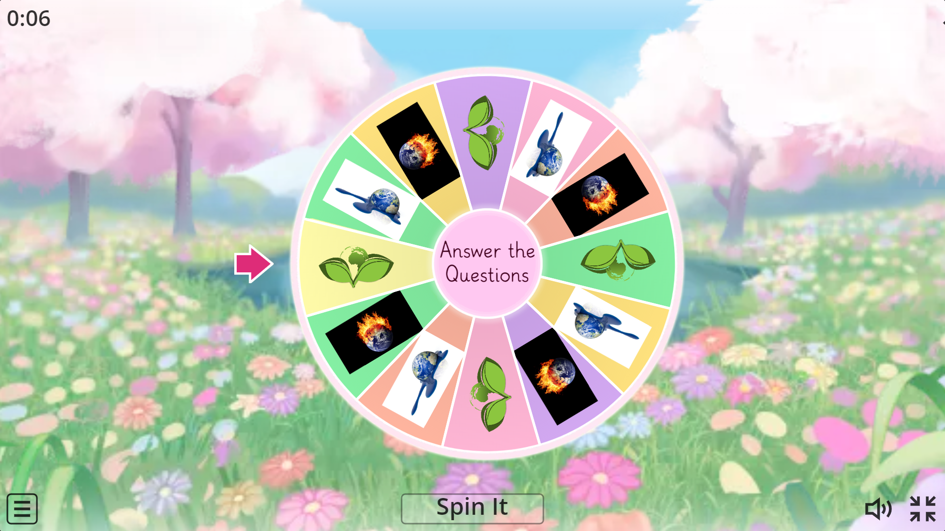

|  |  |  |
| --- | --- | --- |
|  |  |  |
| 1. Are you worried about climate change?  2. What should be done to increase the awareness about environmental pollution?  3. What does your school do to help the ecological situation in the city?  4. Would you like to start an environmentally friendly society in your school? | 1. Do you think recycling is an important community service?  2. What do you think about planting trees?  3. What are the main reasons of air pollution?  4. Can you say that the climate in the region where you live is changing? | 1. What are the most serious environmental issues today?  2. Is it important to use renewable energy?  3. What do you personally do to take care of nature?  4. What are the main reasons of animal extinction? |

**Приложение №2. (Computer Station)**

**Group A. (Instruction)**

***(Computer Station)***

**Instruction**

1. Watch **Video № 3** which you can find in the folder “Video” on the desktop of your laptop.
2. Load **Nibelung Program** and do **Test 3** send by the teacher.

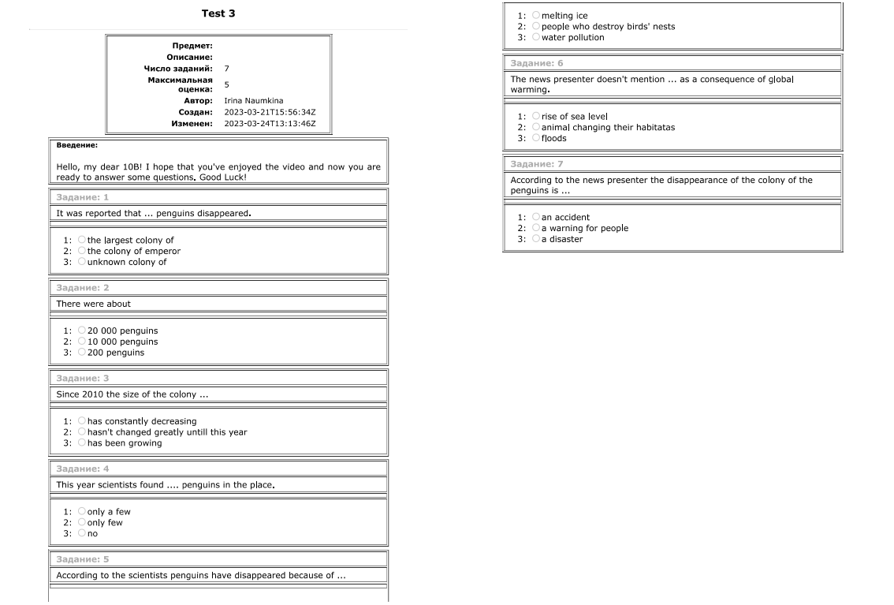

**Group B**

***(Computer Station)***

**Instruction**

1. Watch **Video № 1** which you can find in the folder “Video” on the desktop of your laptop.
2. Load **Nibelung Program** and do **Test 1** send by the teacher.

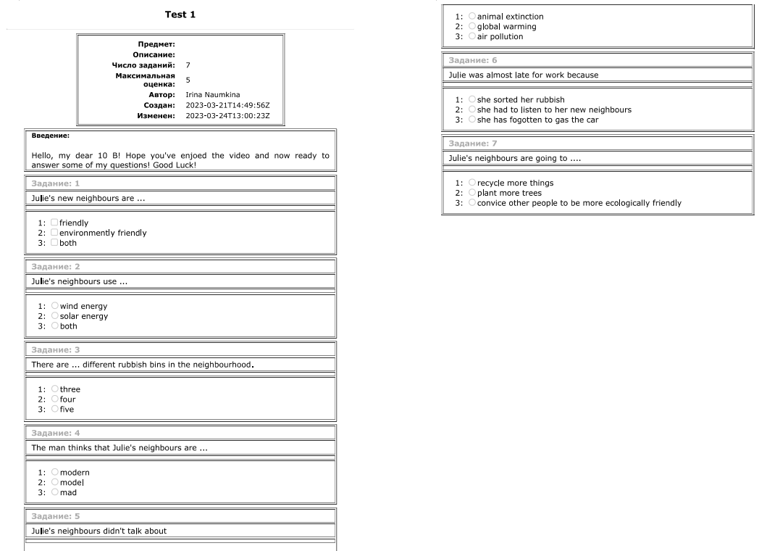

**Group C**

***(Computer Station)***

**Instruction**

1. Watch **Video № 2** which you can find in the folder “Video” on the desktop of your laptop.
2. Load **Nibelung Program** and do **Test 2** send by the teacher.

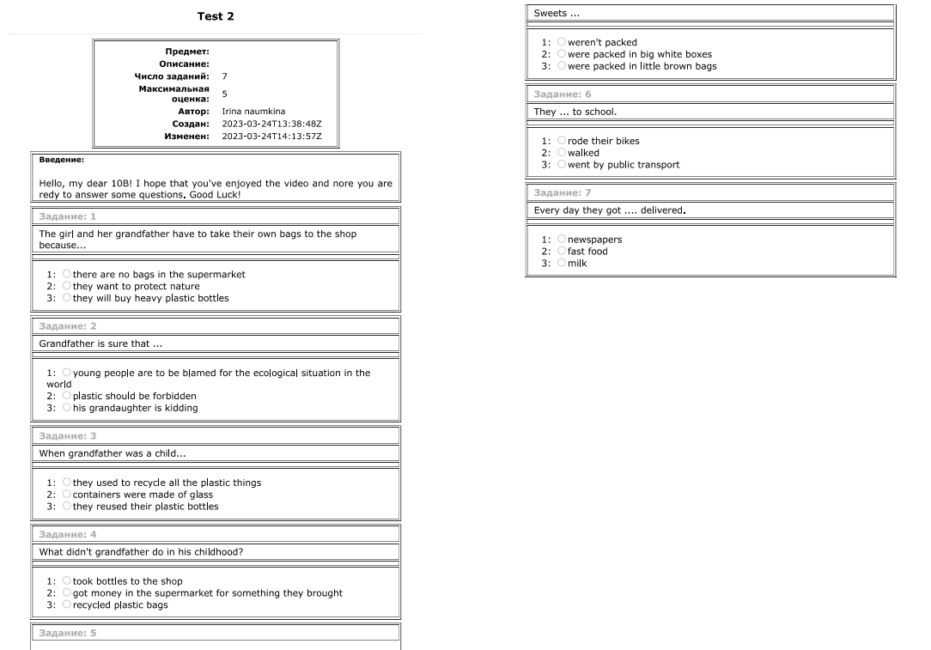

**Приложение №3. (Project Station)**

**Group A**

***(Project Station)***

**Instruction**

1. Imagine that you have decided to set up a school eco-club “We Can Make a Difference”. Now you are doing a project on choosing the most suitable activity for your club. Study the photos in the photo bank (there is a folder on your desktop) and **choose three eco-friendly activities** that, in your opinion, you can perform in your environmental society.
2. **Inset the chosen photos into the first slide** of the presentation in the same folder. Title them.
3. **Give short descriptions** (who\what is there in the picture, what is happening, where the action takes place, any significant details) of the chosen photo.
4. **Complete the Report File**
5. **Choose the speaker** to present the results of your work.

**Group A**

**Report**

*Nowadays more and more people are getting concerned about* ___________________________________________________________________

*School eco-clubs play an important role in* ___________________________________________________________________

*That is why we have decided to set up an eco-club in our school.*

*The aim of this project is to* **___________________________________________________________________**

*As part of our project, we have* ___________________________________________________________________

*and*  ______________________________________________________________

*In the first picture, you can see* (brief description) _________________________________________________________________________________________________________________________________________________________________________________________________________

*The second photo depicts* (brief description) _________________________________________________________________________________________________________________________________________________________________________________________________________

*In the third picture, there is\are* (brief description) _________________________________________________________________________________________________________________________________________________________________________________________________________

*These three pictures perfectly suit our project because they illustrate* ___________________________________________________________________

**Group B**

***(Project Station)***

**Instruction**

1. **Study the photos on the first slide** of the presentation in the folder on the desktop chosen by the previous group. Think over the **advantages and disadvantages of the activities** depicted in the photos (why do people want\ do not want to do them, like\dislike doing…)
2. **Paste the photos** onto the next slide of the presentation and print in the pluses and minuses in short (using 1-3 words).
3. **Complete the report file.**
4. **Choose a speaker** to present the results of your work.

**Group B**

**Report**

*Obviously, these activities have their own advantages and disadvantages.*

*The* (activity depicted in the first picture) (speak about +)

*but* (speak about -)

*As for* (the activity depicted in the second photo) (speak about +)

*However,* (speak about -)

*The main advantage of* ( the activity depicted in the third picture) *is that*

*The main disadvantage of* (the activity depicted in the third picture) *is that*

*_________________________________________________________________________________________________________________________________________________________________________________________________________*

**Group C**

***(Project Station)***

**Instruction**

1. **Study the slide made by the previous group** with the chosen photos and the advantages and disadvantages of the activities depicted in the pictures. Analyze the pros and cons and **choose the best activity for our school eco-club.**
2. **Paste the picture with chosen activity onto the next slide.** Type three reasons of your choice (use 1 – 3 words).
3. Save the presentation to **the flash drive.**
4. **Complete the report file.**
5. **Choose a speaker** to present the results of your work.

**Group C**

**Report**

*Taking into account all the advantages and disadvantages, we believe that the most suitable activity for our school eco-club is* (the chosen activity).

(Give reasons for your choice)

*Firstly, _________________________________________________________________________________________________________________________________________________________________________________________________________*

*Secondly, _________________________________________________________________________________________________________________________________________________________________________________________________________*

*Thirdly, _________________________________________________________________________________________________________________________________________________________________________________________________________*

*We hope that (this activity\ our eco-club) will draw the attention of other students in our school and we will make a difference!*